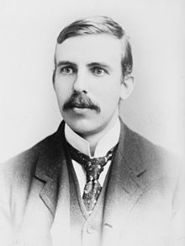
Rutherford

Nom au complet : Ernest Rutherford
Nationalité : Néo-Zélandais
Période de temps : 1871-1937
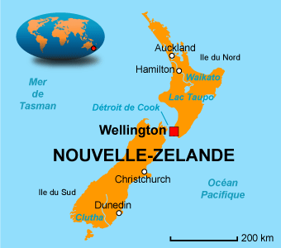
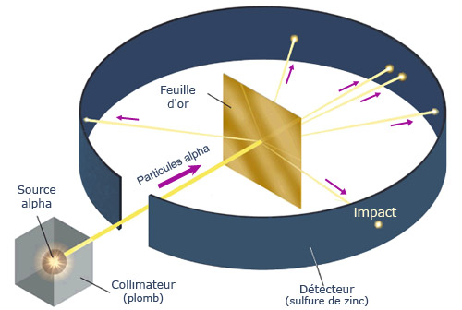
Il a découvert le noyau positif grâce à l’expérience de la feuille d’or.

